OPPO-拍了拍落日
广 告 主：OPPO
所属行业：3C家电
执行时间：2022.11.25-2023.01.03
参选类别：创意传播类
营销背景
影像，是过去十年手机市场竞争中最关键的赛场之一，曾经激烈的“内卷”让手机的拍摄能力飞速提升。2022年11月，OPPO Reno9系列上市，在影像赛道做出诸多升级，需接棒扛起“人像摄影机王” 巩固双芯人像科技认知，助力科技创新认知。同时基于小红书平台，手机外观打法种草趋近成熟。
营销目标
如何将专业手机摄影与场景化爆款种草结合，并将爆款连点成线，持续新品平台趋势，是OPPO和小红书在Reno9系列发布后亟待解决的问题。
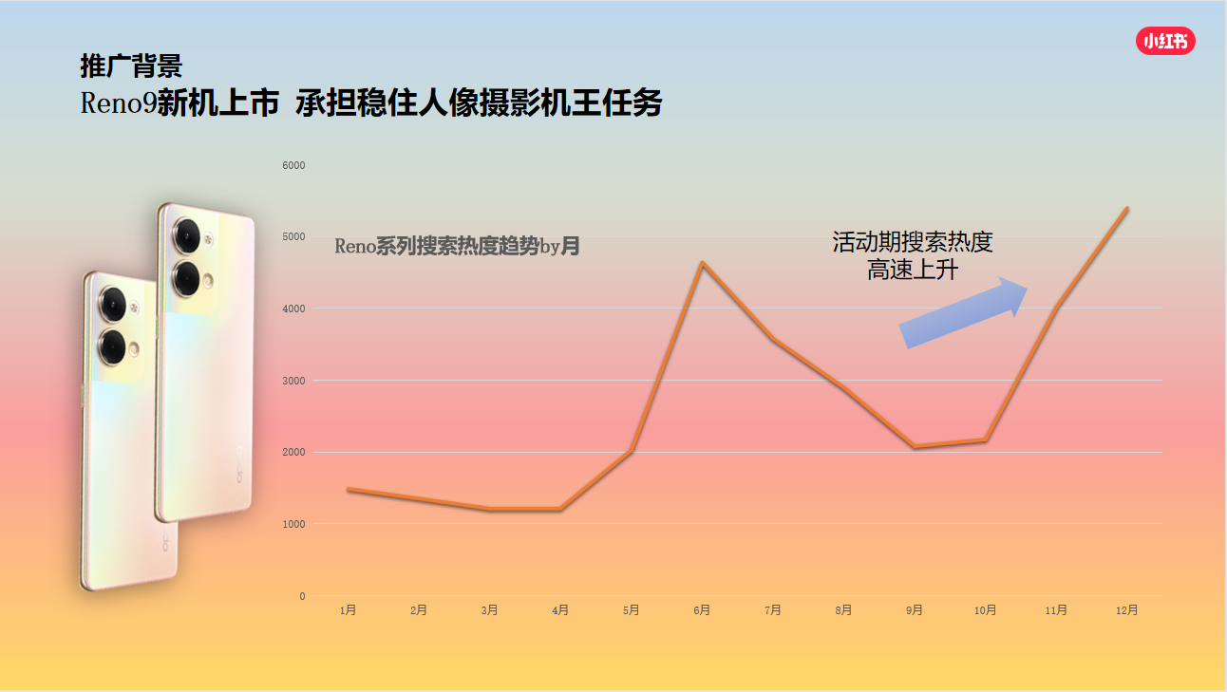
策略与创意
基于小红书平台，以场景化内容为抓手，革新手机品牌，尤其是手机影像功能的传播方式：
1.【数据洞察，找到代表生活之美的“落日余晖”】
上市前夕，小红书发现“落日”一词近一年热潮高涨，尤其是11、12月；同时结合热词分析人群画像，和产品TA匹配程度高，同时也是小红书粘性最强的群体之一。
2.【多维度巧妙结合，将人像拍照卖点和趋势热词场景捏合】
从时间节点、话题热度、热词覆盖场景、用户反馈等维度分析。最后确定从“落日氛围”出发，结合最能勾起TA的元素，形成“拍了拍落日”，确定Reno9系列在小红书平台影像卖点种草策略。
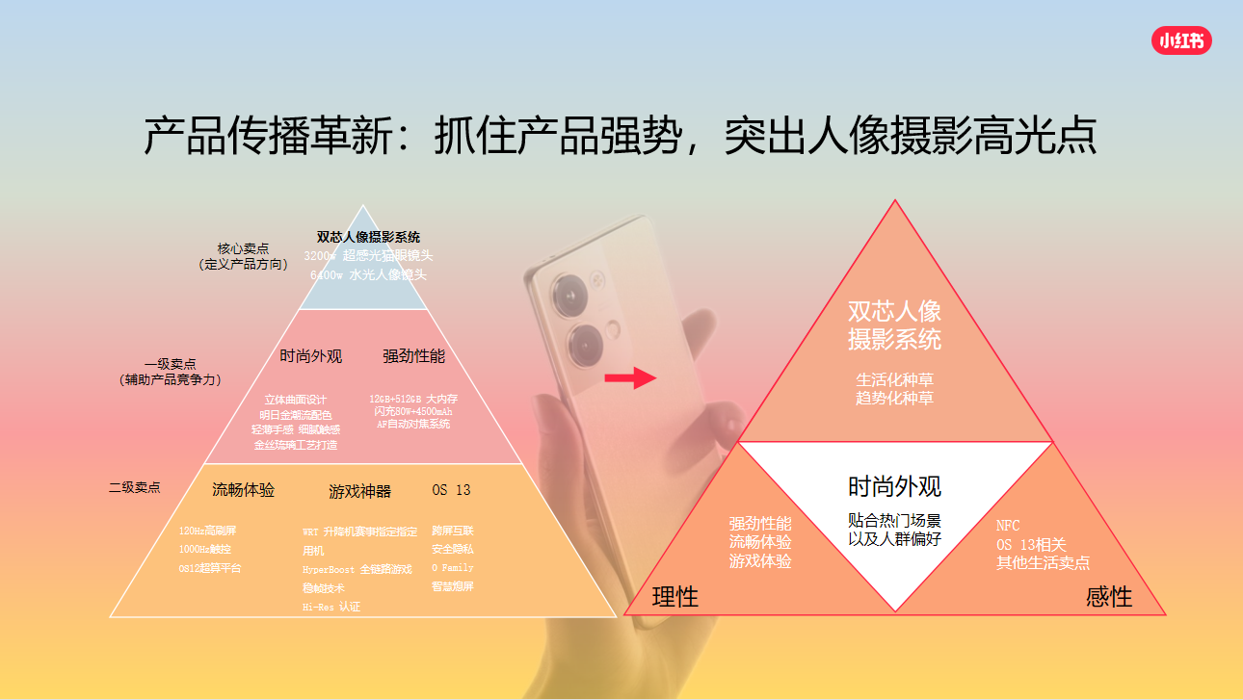
3.【以流量创增量，承接新品势能，助力销量声量】
以明星IP流量扩散至外围传播，抢占落日场景，瞄准场景化营销，将“落日”和“Reno9系列”强绑定。坚持以传递美好生活为初心，潜移默化融入品牌，形成场景软植入，品牌、产品、功能强露出，实现新品流量助推。
执行过程/媒体表现
【第一步：抢占落日场景，为品牌产出优质内容】
围绕“拍了拍落日”，小红书明星博主和品牌方共创内容，拍摄落日氛围感影像vlog，打造网红场景；同时将明星流量转化为口碑营销。
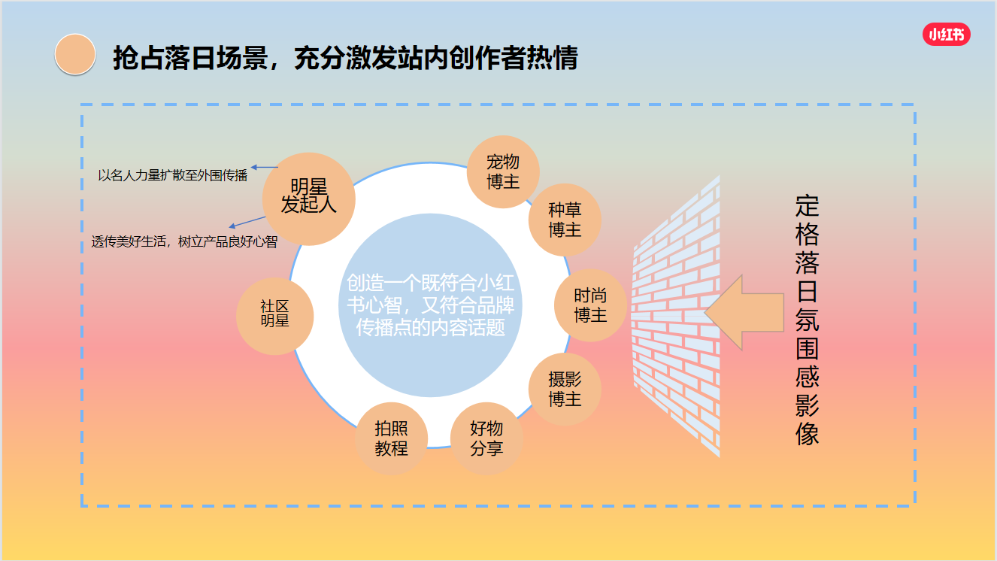
【第二步：话题social，吸引海量UGC】
“拍了拍落日”以符合社区心智的内容话题撬动各垂类博主主动投稿，跨圈层的各垂类博主诠释落日氛围感影像，引发大量优质自来水参与投稿。
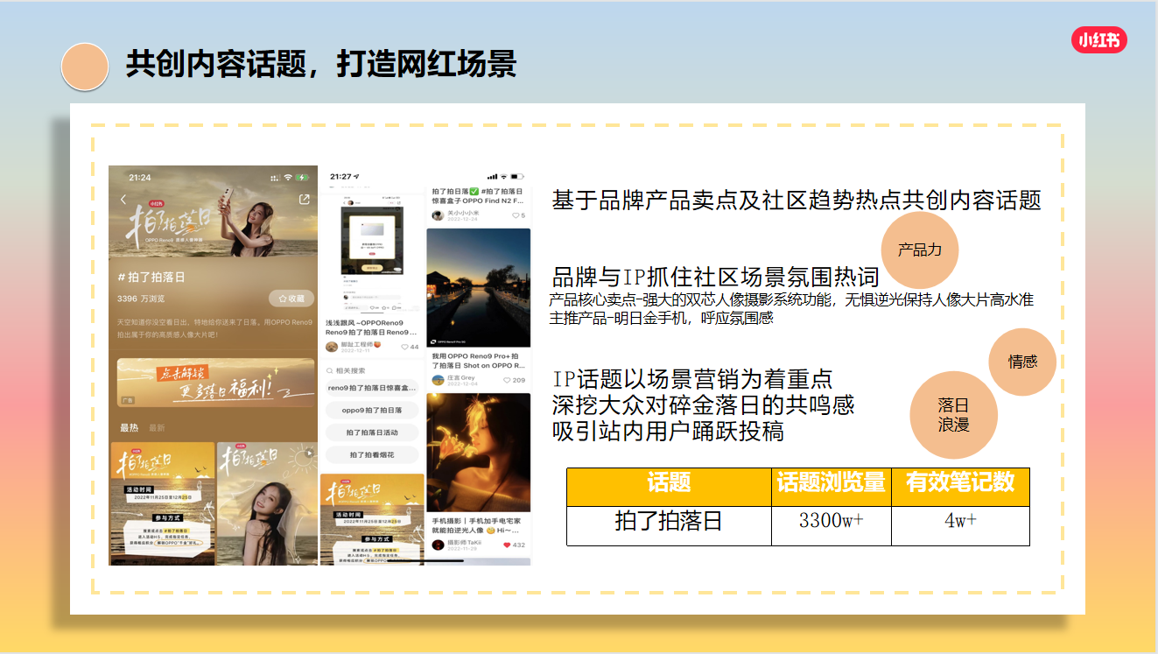
【第三步：热点出圈，产品深植于核心场景】
落日氛围感成功出圈，品牌联动产品实力宠粉，激发用户参与行为，形成话题长尾营销。同时，人像、落日配色等卖点词相关笔记与OPPOReno9深度绑定，搜索排位上升。
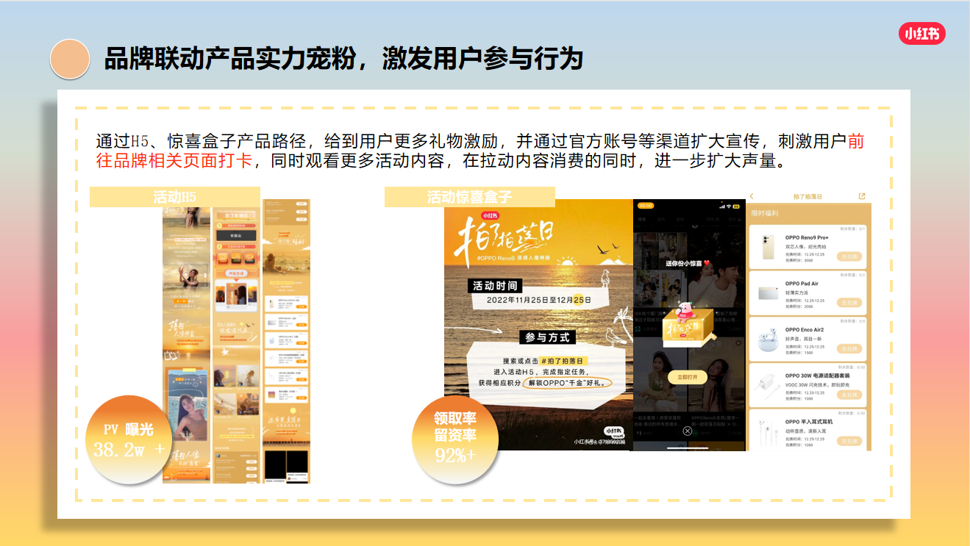
营销效果与市场反馈
【平台热度飙升】小红书站内reno9搜索量增长740%，活动笔记互动量对比上期新机增长107%，活动话题参与人数4万+，活动话题累计笔记达8.5万+。
【形成溢出效应】整个活动期间物料热度高，吸引小红书站内众多博主、用户参与；同时明星博文成功溢出，两次冲上微博热搜，形成多平台扩散。

